Манукало Инна Николаевна
МБОУ «Многопрофильный лицей»
ЯНАО, г. Муравленко
Учитель экономики

«Организация социальных практик и профессиональных проб
для учащихся старшей школы»

С целью приобретения практических навыков и умения самостоятельно принимать решения, используя на практике приобретённые в ходе обучения знания, в учреждении проводится работа по организации социальных практик.
Система социальных практик в образовательной программе лицея реализовывалась во внеурочной деятельности учащихся как ознакомительное и прямое участие старшеклассников в различных видах профессиональной деятельности с целью образовательного, социального и профессионального самоопределения.
Формы социальных практик: экскурсии, профессиональные пробы, социальные практики.
Социальные практики открывают учащимся мир профессии изнутри, показывая то, что невозможно увидеть в учебной литературе и услышать на занятиях. Кроме того, это возможность для ребят стать «профессионалом» на время, определить значимость профессии для себя и увидеть будущее с этой профессией или в поиске другой профессии.
При прохождении социальной практики, профессиональных проб учащиеся оформляют дневник социальной практики, в котором ежедневно заполняют конкретно выполненную работу. По итогам прохождения практики на заключительном занятии учащиеся представляют отчёт: защита творческого портфолио, исследовательский проект.
Для учащихся были организованы следующие практики в учреждениях и на предприятиях города в соответствии с выбранным профилем.

Экскурсия в коммерческий банк
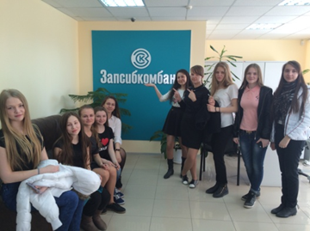
15 мая 2015 года учащиеся 10 классов (А и С) экономического и юридического направлений посетили с экскурсией дополнительный офис №25 «Муравленковский» «Запсибкомбанк» ОАО с целью ознакомления с профессиями банковской сферы и осознанного выбора будущей профессии.
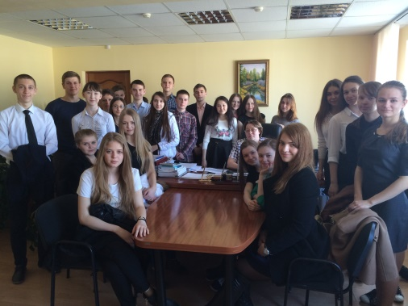
Начальник офиса Прохорова Елена Михайловна начала экскурсию с ознакомления ребят с сегодняшним состоянием банковской системы страны. В ходе беседы были освещены вопросы: кредитование малого бизнеса; уровень ставки рефинансирования, депозитного и кредитного процента; востребованных банковских услугах физическими и юридическими лицами.
Затем Елена Михайловна организовала экскурсию по банку, проведя по всем отделам офиса. Особенно ребят заинтересовал отдел по работе с населением – с пластиковыми картами.
Отзывы учащихся 10-А класса:
«Важной составляющей любого обучения является практика. Поэтому поход в банк был очень важен для меня. Экскурсия показала суть банковского дела. Я считаю, что для начинающих экономистов такие мероприятия должны проводиться как можно чаще, так как при их помощи опытные специалисты могут передать подрастающему поколению жизненный опыт». Владислав
«Пятнадцатого мая мы всем классом посетили Запсибкомбанк. Экскурсия оставила только положительные впечатления, так как была действительно интересной. Сотрудники банка проявили гостеприимство и провели нас по всем отделам банка. Было интересно услышать ответы на интересующие нас вопросы о банковской сфере в целом из уст непосредственных работников банка. Дельные советы и факты из работы помогли нам составить образ профессии банковского служащего. Наш профиль экономический, что говорит о том, что экскурсия была действительно полезной и многим она могла помочь с выбором дальнейшей профессии. Хочется сказать спасибо организаторам экскурсии и сотрудникам банка и пожелать, чтобы таких экскурсий было как можно больше!» Настя
«Для меня как человека, твердо решившего связать свою жизнь с экономикой и банковским делом, вчерашняя экскурсия оказалась очень полезной. Мероприятие позволило понять, что собой представляет работа банковского служащего, осмыслить основные механизмы банковской деятельности. Полезность этой экскурсии для учеников экономического профиля заключается в том, чтобы изнутри узнать будущую профессию, пообщаться со специалистами в этой области, задать интересующие вопросы, поговорить об актуальных экономических новостях и тенденциях, узнать много интересных фактов относительно этой сферы. Вообще хотелось бы, чтобы такие мероприятия проводились как можно чаще, потому что с их помощью мы знакомимся с практической частью экономики, а это очень важно для будущего поколения стражников экономики России. После этой экскурсии я понял, что буду работать в Запсибкомбанке». Ахмедхан

Экскурсия на газоперерабатывающий завод
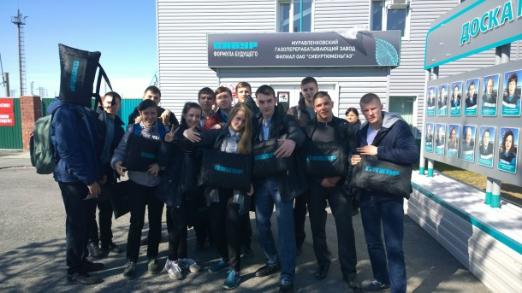
12 мая 2015 года учащиеся 10 классов (А, И и К) посетили «Муравленковский ГПЗ» филиала ОАО «СибурТюменьГаз». Экскурсия была организована в рамках акции «Открытый СИБУР» с целью просвещения старшеклассников в области газопереработки и нефтехимии и повышения престижа профессии газопереработчика.
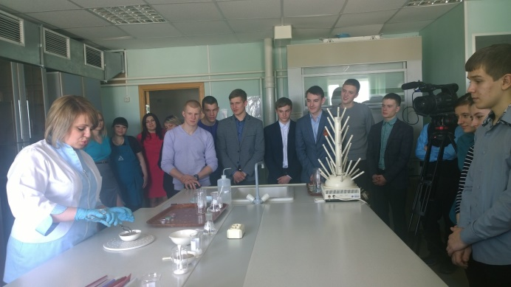
Началось мероприятие с инструктажа по технике безопасности, проведённого инженером по ТБ завода, далее были показаны фильм о продуктах из нефтехимии и видеоролик о структуре компании СИБУР.
Директор завода Есипов Анатолий Анатольевич рассказал лицеистам о производстве завода.
Молодой специалист механик цеха Аитов Радик представил программы для молодых специалистов в компании, делясь своим опытом работы. В компании молодым специалистам уделяется особое внимание.
Ребята посетили химлабораторию, которая оборудована современным и высококачественным оборудованием. Здесь проводят анализы воды, газа и технических масел. Инженер Виктория Романовна провела для учащихся химические опыты.
Главный технолог Вильнар Кашафутдинович провёл экскурсию по заводу, объяснил ребятам все этапы переработки газа.
В заключение экскурсии лицеистам Анатолий Анатольевич вручил подарки и пожелал удачного выбора профессии.
Отзывы учащихся 10-И класса:
«Мои впечатления о поездке на завод очень хорошие светлые. Мне понравился разговор с представителями компании, проведённые химические опыты и спецоборудование завода. А больше всего меня заинтересовало то, что предприятие заботится об экологии. Я считаю, что данная экскурсия повлияла на выбор моей будущей профессии». Сергей
«Поездка на предприятие «СИБУРа» для меня была очень познавательной. Мы узнали о том, что нужно заботиться об окружающей среде. Из увлекательной беседы со специалистами завода узнали об этапах переработки попутного газа и химических анализах газа и воды. Даже появилось желание связать будущую профессию с «СИБУРом». Данис

Экскурсия в ГИБДД по г.Муравленко
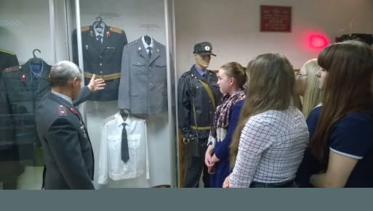
15 апреля 2015 года десятиклассники юридического направления посетили отделение Государственной инспекции безопасности дорожного движения ОМВД России по г.Муравленко. Мероприятие организовано в рамках «Дня открытых дверей» с целью повышения эффективности работы по профилактике детского дорожно-транспортного травматизма, развития форм сотрудничества и взаимодействия с учреждениями образования в преддверии Глобальной недели безопасности дорожного движения и самоопределения старшеклассников.
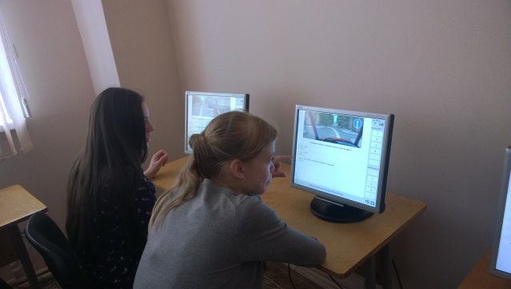
В этот день сотрудники Муравленковской Госавтоинспекции предоставили возможность нашим лицеистам окунуться в служебные будни сотрудников ГИБДД. Знакомство с буднями сотрудников Госавтоинспекции началось с посещения «Музея ОВД», где председатель Совета общественной ветеранской организации рассказал ребятам о становлении Муравленковского ОВД. Затем состоялось знакомство ребят с повседневной деятельностью службы Госавтоинспекции, спецификой работы сотрудников дорожно-патрульной службы, регистрационных, экзаменационных и других подразделений и служб ГИБДД.
Завершающим этапом экскурсии стало решение вопросов (тестов) по ПДД на компьютерах в экзаменационном классе и просмотр видеоклипа «Будни сотрудника ДПС».
Работники Госавтоинспекции еще раз напомнили учащимся о необходимости соблюдения Правил дорожного движения. Уходя, ребята пообещали сотрудникам ДПС никогда не нарушать Правила дорожного движения.
Старшеклассников заинтересовала профессиональная деятельность работников ГИБДД

Экскурсия в гостиницу «Русь»
23 января 2015 года прошла замечательная экскурсия в гостиницу «Русь», которую посетили учащиеся 11 «А» класса социально-экономического профиля. Мероприятие было организовано с целью ознакомления с гостиничные бизнесом.
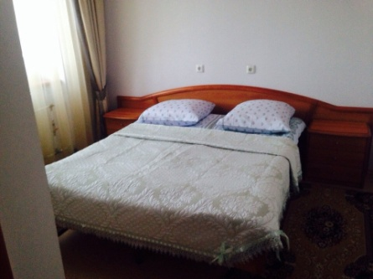
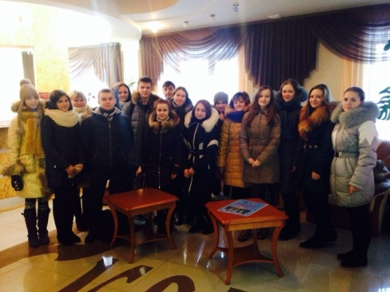
По прибытии в гостиницу лицеистов встретила старший администратор Анна Михайловна.
В гостинице действует строгая дисциплина и особый подход к комфорту постояльцев. Лицеистам продемонстрировали номера для постояльцев эконом-класса, люкс-номера и для веб-клиентов.
Для постояльцев в гостинице работает кафе, где можно заказать завтрак, пообедать и поужинать.
У старшеклассников остались исключительно положительные эмоции. Ежегодно наши выпускники продолжают профессиональное обучение в ВУЗах по направлению «Гостиничное дело» и «Туризм».

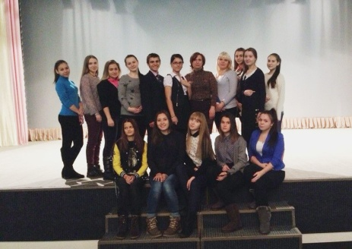
Социальная практика учащихся в МБКУ ГДК «Украина»
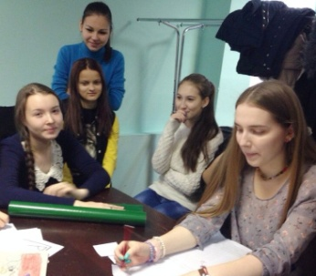
С 20 по 24 октября 2014 года девушки художественно-эстетического профиля 10 «Э» класса прошли профессиональные пробы на базе Дома культуры «Украина». Педагогом-наставником утвердили художника-декоратора Халтурину Светлану Николаевну.
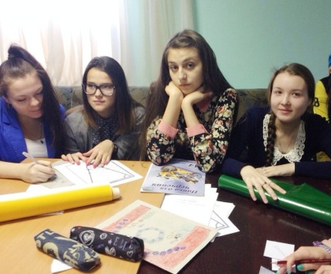
Началась социальная практика с ознакомительной беседы о профессиях художественно-эстетического направления. Учащиеся посетили костюмерную, где наблюдали за деятельностью костюмера. Увидели, как художник-декоратор изготавливала реквизиты, костюмы и декорации.
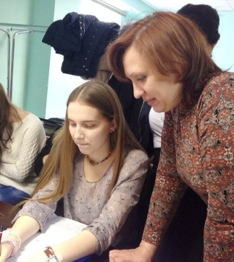
В течение остальных четырёх дней нашими лицеистами была выполнена практическая работа: орнамент, эскиз костюма, эскиз декорации сцены (размеры, материалы), использование материалов в декорациях. Изготовили оплечья из бумаги для египетских костюмов на конкурс «Фестиваль народов Востока», который будет проходить в нашем лицее. На заключительном занятии состоялась защита творческих портфолио.

Социальная практика в городской больнице
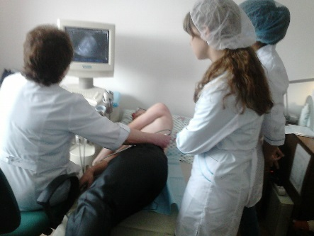
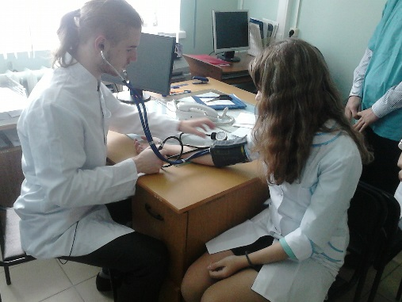
С 13 по 17 октября 2014 года учащиеся химико-биологического профиля 10 «Б» и 10 «К» классов прошли социальную практику в ГБУЗ ЯНАО «Муравленковская городская больница».
В течение недели лицеисты посетили следующие отделения больницы: детская поликлиника, стоматологическая поликлиника, приёмное отделение, взрослая поликлиника, клинико-диагностическая лаборатория, отделение восстановительного лечения и скорая помощь.
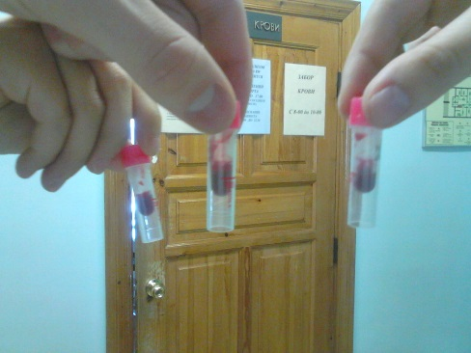
В ходе профессиональных проб учащиеся ознакомились с профессиями медицинской направленности: фельдшер, педиатр, уролог, лаборант забора анализов, лор, стоматолог, узнали специфику работы флюорографии, физиотерапии, рентгена, прививочной, регистратуры. Для практики ребята переодевались в форму медицинских работников: халат, шапочку, маску и бахилы.
Старшеклассникам медицинские специалисты сообщили, что профессия врача сегодня востребована как в городе, так и в стране. Однако требует длительной подготовки, которую получают в специализированных медицинских институтах. Обучение довольно сложное, занимает 6 лет, но еще не дает права практики. После института нужно продолжить обучение, приобретая медицинскую специализацию и начиная практиковать под наблюдением более опытного коллеги (ординатура или интернатура), что занимает еще 1-2 года, и лишь потом врач получает право практиковать самостоятельно. Помимо изучения собственно медицинских дисциплин, врачи получают основательную подготовку в области химии и биологии.
Отзывы учащихся 10 «Б» класса:
«Было очень познавательно. Эта практика помогла по-новому взглянуть на профессию врача и сделать выбор будущей профессии».
«В результате этой практики я получила положительные эмоции. Я считаю, что это полезный опыт, который мы приобрели во время практической работы и который пригодится в дальнейшей жизни, это ещё один шаг к выбору будущей профессии».
«Практика была очень полезна для нас, потому что она может помочь нам в выборе будущей профессии. Время прошло с пользой, специалисты рассказывали о медицинских профессиях в отделениях».

Экскурсия в Производственную аптеку ООО «Фармация»
29, 30 сентября и 01 октября 2014 года учащиеся химико-биологического профиля 10 «Б», 10 «К» и 11 «Б» классов посетили Производственную аптеку ООО «Фармация» с целью ознакомления с профессиями фармацевтической направленности.
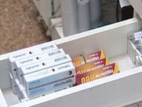
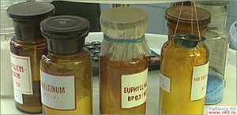
Производственная аптека в нашем городе функционирует с июня 1990 года. В соответствии с лицензией производственной аптеке с отделом готовых форм и оптового отпуска разрешаются следующие виды фармацевтической деятельности:
- торгово-посредническая деятельность по реализации лекарственных средств;
- изготовление лекарственных форм по рецептам врачей (внутриаптечная заготовка);
- реализация населению готовых гомеопатических лекарственных средств, изделий медицинского назначения, парафармацевтической продукции (БАД, косметические средства, санитарно-гигиенические средства, диетическое и детское питание) по рецептам врачей и безрецептурный отпуск;
- контроль за технологией изготовления, хранения, качеством, реализацией сильнодействующих и ядовитых веществ в соответствии с нормативной документацией.
Провизор-аналитик аптеки Елена Николаевна рассказала ребятам, что все восемь специалистов аптеки имеют сертификаты, из них четыре фармацевта и четыре провизора по следующим направлениям: управление и экономика фармации, фармацевтические технологии, фармацевтическая химия и фармакология.
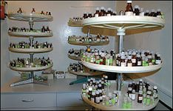
В ходе экскурсии лицеисты узнали, что производственная аптека имеет отделы:
● Отдел снабжения – своевременное получение медикаментов, качественная приёмка и обработка товара, маркировка цен, доставка заказа в аптечный пункт по требованиям.
● Торговый отдел заказа – определение текущей и перспективной потребности в медикаментах, составление заявок и размещение их среди поставщиков, контроль за выполнением договорных обязательств.
● Отдел готовых лекарственных форм осуществляет следующие функции: отпуск лекарств больным по рецептам врачей и безрецептурный отпуск населению медикаментов, профилактических средств, предметов ухода, парафармацевтической продукции.
● Рецептурно-производственный отдел, его функции: приём рецептов от амбулаторных больных, приготовление лекарственных средств по индивидуальным рецептам, контроль качества приготовленных лекарственных средств, оформление и отпуск приготовленных по рецептам лекарственных средств.

День финансовой грамотности
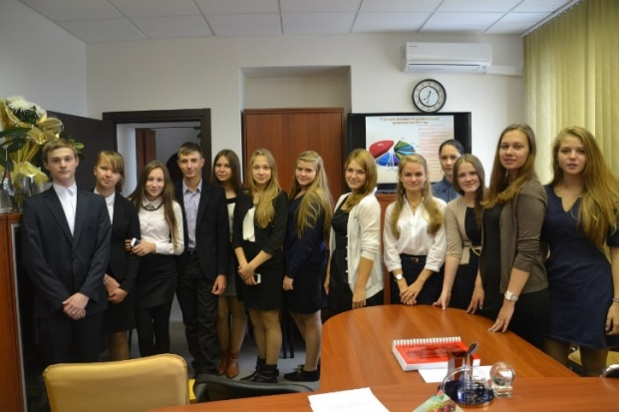
08 и 16 сентября 2014 года для учащихся социально-экономического (10 «А» класс) и социально-гуманитарного профилей (11 «С» класса, юридическое направление) была организована экскурсия в Администрацию города. Мероприятие проходило в рамках Всероссийской акции «День финансовой грамотности».
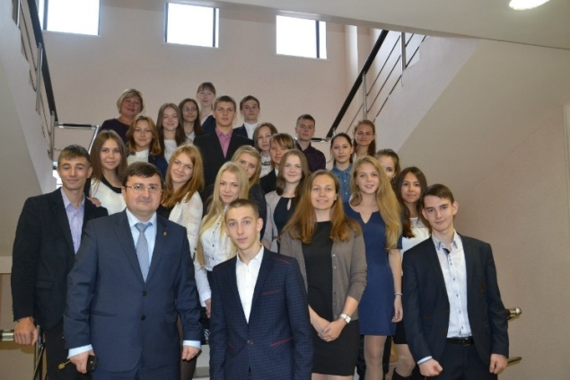
Специалисты управления финансов во главе с начальником управления финансов Администрации города Юсуповым Р.Ш. рассказали лицеистам, что такое финансы и как формируются, регулируются и распределяются финансовые потоки.
Старшеклассники посетили отделы финансовой службы: отдел доходов, отдел расходов, казначейство и отдел контроля. У ребят была возможность пообщаться со специалистами отделов. Наших учащихся интересовали такие вопросы как востребованность специалистов по финансам в ближайшем будущем, условия приёма сотрудников на работу, уровень заработной платы.
Глава Администрации города Подорога А.А. также встретился с ребятами. Александр Александрович ответил на интересующие лицеистов вопросы.

Экскурсия в Центральную городскую библиотеку
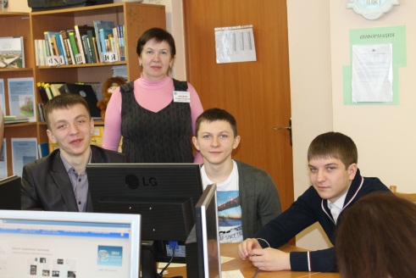
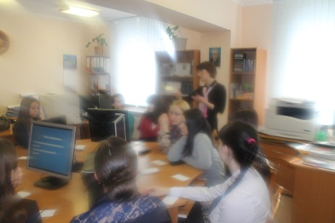
10 и 11 апреля 2014 года учащиеся социально-экономического профиля посетили Центральную городскую библиотеку с целью ознакомления старшеклассников и овладения ими навыками пользования печатными и электронными ресурсами библиотек. Эту экскурсию можно назвать уроками информационной культуры.
На уроках информационной культуры лицеисты обучались самостоятельному поиску литературы в каталогах и картотеках. Узнали, какие существуют каталоги (алфавитный, систематический, краеведческий) и картотеки (систематическая картотека статей, картотека персоналий и другие) и их отличие друг от друга. Ребята научились читать библиографическую запись в каталожной карточке, правильно заполнять читательское требование. Кроме этого, будущие студенты ВУЗов узнали, что помимо традиционных карточных каталогов существуют еще и электронные. И у слушателей этих занятий была возможность самостоятельно поработать в электронном каталоге и найти информацию по заданной теме.

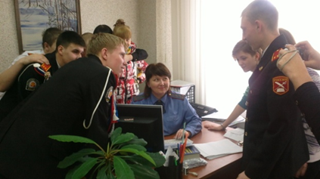
Экскурсия в ОМВД России по г.Муравленко
22 октября 2013 года учащиеся кадетской группы 10 «К» класса посетили Отдел МВД России по г.Муравленко. Экскурсия была организована с целью ознакомления с правила приема в ВУЗы МВД РФ. Специалисты отдела кадров рассказали старшеклассникам о требованиях при поступлении в учебные заведения МВД РФ.
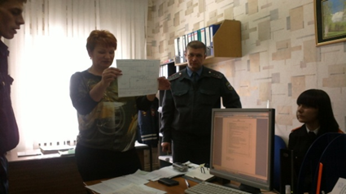
Образовательные учреждения Министерства внутренних дел Российской Федерации готовят специалистов для органов и учреждений внутренних дел, призванных выполнять задачи по обеспечению общественного порядка и безопасности, по охране жизни и здоровья граждан от преступных посягательств.
В эти учебные заведения принимаются граждане РФ, способные по своим личным и деловым качествам, физической подготовке и состоянию здоровья к службе в органах внутренних дел, успешно сдавшие конкурсные вступительные экзамены. Принятые в учебные заведения курсанты из числа гражданской молодежи зачисляются в кадры МВД России. На курсантов, как на сотрудников полиции, распространяются все гарантии материального, социального и прочего обеспечения. Время обучения в институте зачисляется в общий стаж службы офицера.
Значительная часть выпускников становится впоследствии профессионалами высокого уровня, а наиболее подготовленные и опытные из них возглавляют органы и подразделения внутренних дел.
Отдел МВД России по г. Муравленко направляет на обучение в Уральский юридический институт МВД России в г.Екатеринбурге.

Экскурсия в Роспотребнадзор
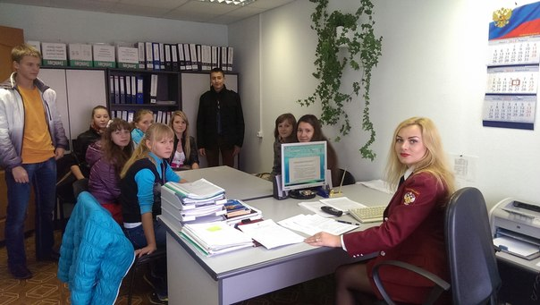
13 сентября 2013 года учащиеся 10–х классов посетили с экскурсией территориальный отдел Управления Федеральной службы по надзору в сфере защиты прав потребителей и благополучия человека (Роспотребнадзор) с целью ознакомления с профессиями правоохранительной направленности. Мероприятие посвящено законодательству в сфере защиты прав потребителей и авторских прав.
Заместитель начальника территориального отдела, референт государственной гражданской службы РФ 3 класса Кононко Ольга Николаевна ознакомила старшеклассников с функциями и полномочиями специалистов Роспотребнадзора.
В ходе беседы учащиеся узнали:
- историю образования организации;
- как отличить подлинную продукцию от контрафактной, нелицензионной;
- о товарном знаке;
- с какими претензиями могут обращаться потребители.
В ходе экскурсии лицеисты совместно с Ольгой Николаевной обсуждали конкретные случаи и жизненные ситуации, приводя практические примерами.

Экскурсия в строительную компанию ООО «Днепр»
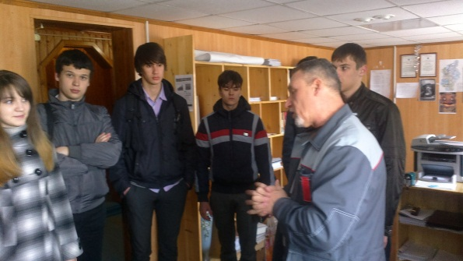
14 мая 2013 года учащимся 10-х «И» и «М» классов информационно-технологического и физико-математического профилей была организована экскурсия в ООО «Днепр» для ознакомления с профессиями строительного направления и осознанного выбора ими будущей профессии.
Компания ООО «ДНЕПР» работает в строительной отрасли промышленности и осуществляет следующую строительную деятельность: строительство зданий и сооружений, производство общестроительных работ, разборка и снос зданий, производство земляных работ, подготовка строительного участка.
Начальник участка Сергей Николаевич Ищенко рассказал старшеклассникам о строительстве трубопровода на нефтяном месторождении. «Днепр» выступает подрядчиком у ОАО «Газпромнефть-ННГ» Муравленкоский филиал. В данной работе задействованы такие специалисты: прораб, монтажник, сварщик, экскаваторщик, водитель, трубоукладчик, стропальщик.
Сергей Николаевич рассказал лицеистам, какими качествами должен обладать специалист – строитель, ведь это профессия массовая и востребованная, ее представители пользуются стабильным спросом на рынке труда. Объемы строительства ежегодно увеличиваются, и всем известно, какой ажиотаж творится сейчас на отечественном строительном рынке. Профессия строителя является не только популярной, но и одной из самых высокооплачиваемых.
Профессии строителя обучают в профессиональных учебных заведениях высшего и среднего профессионального образования на факультете «Строительство».

Экскурсия в ФГКУ «6 ПЧ ФПС по ЯНАО»
Во вторник 26 февраля 2013 года учащиеся 10-ых классов посетили городскую пожарную часть.
Экскурсия была организована с целью ознакомления лицеистов с профессиями противопожарной службы и службы спасения.
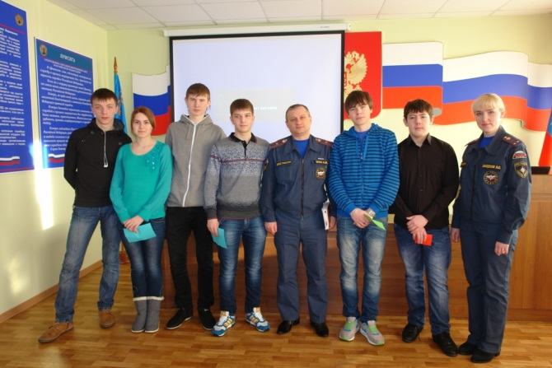
Заместитель начальника по кадровой и воспитательной работе майор внутренней службы Ярин Андрей Михайлович рассказал старшеклассникам о правилах и требованиях при поступлении в высшие учебные заведения МЧС России при целевом приеме на места, финансируемые за счет средств федерального бюджета:
- обязательное прохождение медицинской комиссии на профпригодность;
- психологическое тестирование;
- вступительные экзамены в форме ЕГЭ (русский язык, математика, физика) и дополнительные экзамены по физической подготовке;
- нормативы по физической подготовке;
- вступительные испытания.
Андрей Михайлович также объяснил лицеистам о преимуществах – льготах профессий по делам гражданской обороны, чрезвычайным ситуациям и ликвидации последствий стихийных бедствий: выслуга лет, бесплатное обмундирование, льготный проезд во время отпуска, военное звание, престиж профессии в современном обществе.
Пояснил подросткам о необходимых качествах и способностях для сотрудников МЧС: личных, интеллектуальных (познавательных), психологических и физических особенностях.
По окончании высших учебных заведений МЧС России выпускники получают специальность инженера пожарной безопасности, и присваивается специальное звание лейтенант внутренней службы.

Экскурсии
Четвёртая неделя ноября 2012 года для лицеистов была насыщенной и интересной. Для них были организованы экскурсии в учреждения нашего города с целью ознакомления с профессиями профиля, профессионального самоопределения и повышения учебной мотивации.
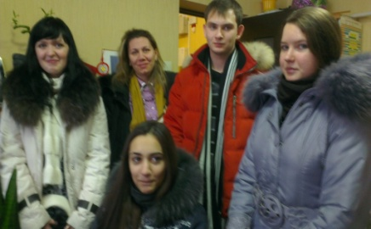
- 19 ноября учащиеся экономического профиля (11 «А» и 11 «В» классы) посетили Туристическое агентство «Иностранец», возглавляемое ИП Игишевой Е.Г.
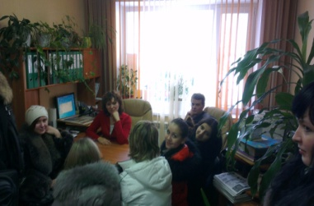
Туризм – замечательный бизнес, который при грамотном подходе может приносить внушительный доход, но нюансов здесь немало, чтобы быть успешным турагентством.
Директор турагентства Елена рассказала учащимся о деятельности своей фирмы, а именно о специфике туристического бизнеса в маленьком северном городе: с чего начинается, как правильно организовать работу менеджеров, каких ошибок следует избегать. Индивидуальный предприниматель рассказала об особенностях туристского рынка, работе менеджера и требованиях к нему, функциях и задачах турагентства на основе собственного опыта ведения индустрии туризма.
В ходе беседы старшеклассники задавали вопросы, ответы на которые были полны теоретическими сведениями, но и включали в себя ценные практические сведения ведения туристического бизнеса.

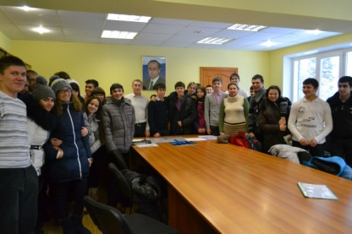
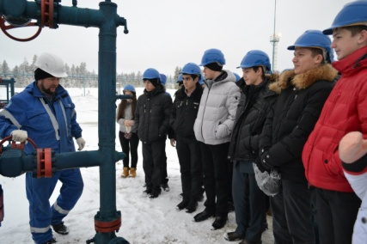
- 21 ноября учащиеся физико-математического и информационно-технологического профилей (10 «И» и 10 «М» классы) посетили объекты ОАО «Газпромнефть-ННГ» филиала «Муравленковскнефть» в рамках мероприятия «День открытых дверей».
Специалист отдела общественных связей и корпоративных коммуникаций филиала «Муравленковскнефть» Суворина Елена Николаевна провела экскурсии лицеистам, рассказав, что филиал «Муравленковскнефть» - одно из самых подразделений по продуктивности объёмов добычи «Газпромнефти» и крупнейшее нефтегазодобывающее предприятие на Ямале, поскольку включает 13 месторождений.
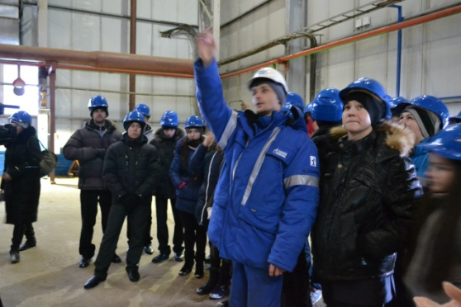
Начальник ЦДНГ-1 (Цех добычи нефти и газа) Хамидуллин Ленар Халилович рассказал учащимся о специфике работы нефтяников, о востребованности специалистов, о необходимом уровне образования и профессиональных качествах работников нефтяной промышленности.
Мастер по добыче нефти, газа и конденсата ЦДНГ-1 Кутлияров Вячеслав Шайдиярович показал процесс добычи нефти из недр земли.
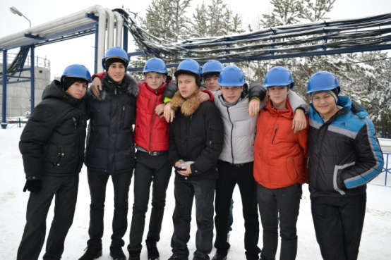
Начальник ЦППН-1 (Цех подготовки и перекачки нефти) Рузавин Виталий Вячеславович и заместитель начальника ЦППН -1 Череповский Сергей Анатольевич рассказали старшеклассникам о процессе трубопроводной системы перекачки нефти и об использовании современного эффективного оборудования для этого.
Начальник ЦХА (Цеха химического анализа) Шорохова Ольга Владимировна наглядно продемонстрировала процесс проверки в лабораторных условиях нефти на качество и соответствие её установленным стандартам.
В завершении экскурсии коллектив столовой №40 Суторминского участка лицеистов угостили вкусным горячим комплексным обедом для нефтяников.

- 23 ноября состоялась экскурсия учащихся социально отделения (11 «А» и 11 «В» классы) в ООО «Метелица» (кафе).
Ресторатор кафе Зайдуллина Ольга рассказала лицеистам о специфике ресторанного дела: начало бизнеса, стартовый капитал при вхождении в ресторанное дело, способы получения прибыли.
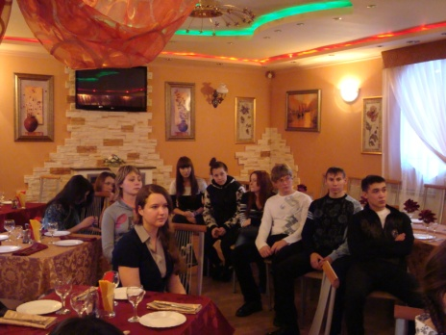
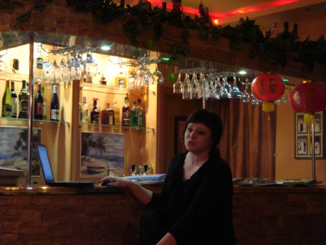
Ресторанный бизнес - одна из престижных инвестиций сегодняшнего дня, так как в последнее время с ростом благосостояния людей интерес к здоровому образу жизни повысился, поэтому обращено внимание на модную низкокалорийную диету, вегетарианскую кухню. Например, в зените популярности ресторанного бизнеса стиль фьюжн - сочетание различных кухонь мира с добавлением легкого экзотического акцента во вполне традиционные европейские блюда.
Ольга выразила свое мнение, опираясь на опыт ведения ресторанного бизнеса - кафе «Метелица» о том, что необходимо и с какими трудностями сталкивается любой ресторатор:
- элитные рестораны требуют: высоких цен, высокий уровень комфорта, изысканности интерьера и широкий ассортимент меню;
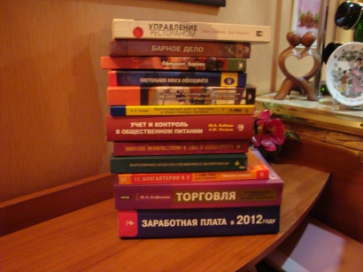
- открывая ресторанный бизнес, можно идти по пути инвестиции денег в проект, создаваемый «с нуля», а можно купить уже кем-то сделанный, налаженный ресторан;
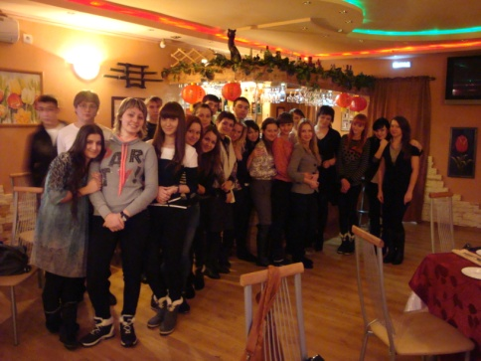
- одной из острых проблем - получение и оформление всех необходимых документов, так называемая «бумажная волокита», которая отнимает массу времени и сил;
- специальное оборудование, изысканный интерьер и сувенирная продукция: фирменные спички, зажигалки, бокалы, оформленные в стиле ресторана, скатерти, с размещением фирменного знака заведения;
- чуть ли не самое сложное в деле открытия ресторанного бизнеса – подбор кадров (специалистов): повар, бармен, официант, хостес и другие.
Наших учащихся заинтересовал этот вид бизнеса, поэтому многие будущие выпускники планируют получить образование в сфере обслуживания.

